השנה | 1988  (התגלית הייתה ב 1998)
התגלית | גילוי ראשון של פטרייה חוטית המתקיימת בים המלח שמהווה בסיס לפיתוח חקלאות מלח.
החוקרים המעורבים | פרופ' אביתר נבו
תמונת החוקרים | 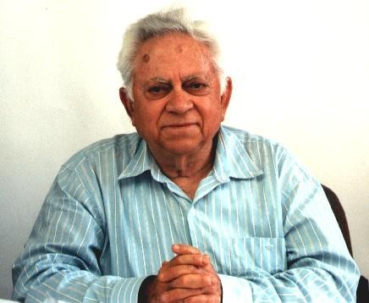  מקור התמונה: פרופ' אביתר נבו
המוסד בו עובדים/עבדו החוקרים | אוניברסיטת חיפה, המכון לאבולוציה.
פרסים חשובים בהם זכו | פרס ישראל לחקר מדעי החיים לשנת 2016
נושא בתכנית הלימודים שניתן לקשר את התגלית אליו | אקולוגיה  התאמה לבית גידול  תהליכים אבולוציוניים, מינים אנדמיים  נושא העמקה  בקרה על ביטוי גנים והנדסה גנטית  הידע בתורשה ובהנדסה גנטית מיושם בחקלאות
"סיפורה של תגלית" התגלית והעבודה המדעית של החוקרים | פרופ' נבו, הוא מן הראשונים ומן החשובים שבחוקרי החי והצומח בישראל ובשכנותיה. מחקריו הרבים ופורצי הדרך בארץ ובעולם הביאו להעמקת הידע וההבנה על היווצרות מינים ביולוגיים בטבע והתאמתם לתנאי סביבה משתנים.  אחד ממחקריו הראשיים של פרופ' נבו התמקד בחיים בים המלח. פרופ' נבו חוקר את פטריות ים המלח, שגילה עם פרופ' סולומון ואסר.  ים המלח הוא אחד המקומות הקשים ביותר לחיים על פני כדור הארץ, בשל ריכוזי המלח הגבוהים, עד מספר לא רב של שנים התפיסה הייתה ששום יצור לא יכול לחיות בו. בתחילת שנות ה-30 גילה אליעזר וולקני בקטריות זעירות שהצליחו לחיות ב"ים המוות". פרופ' נבו וחוקרי המכון לאבולוציה של אוניברסיטת חיפה גילו 77 מינים של פטריות, שלהן התאמות אבולוציוניות לחיות ולהתפתח בים המלח.  הגנום של אחת מ-77 מיני הפטריות שחיות בים המלח – ה"אירותיום רוברום" "Eurotiom rubrum" רוצף והחוקרים מצאו פעילות שלמה שנועדה לאפשר לפטרייה לחיות במי ים המלח: משפחות שלמות של גנים הקשורים בוויסות של כניסה ויציאה של מלח מהתא היו פעילות בצורה מוגברת, גנים בודדים הקשורים בעמידות למלח הוכפלו וחומצות אמיניות חומציות במיוחד היו פעילות.  פרופ' נבו חוקר כיצד אפשר להחדיר לצמחים אחרים את אותם גנים המאפשרים לפטריות לחיות בים המלח, כדי שיהיה אפשר לגדלם במֵי ים – פיתוח בעל פוטנציאל לחולל מהפכה בחקלאות המלח בעולם. הגן ,HOG המקנה עמידות למליחות, הועבר לשמרים ולצמח Arabidopsis, והגביר את עמידותם למלח.  מקטעי DNA של פטריות ים המלח שיועברו בעתיד לצמחי תרבות, כמו החיטה, יאפשרו פיתוח חקלאות במלחות ובמדבריות, וכך הגדלת כמות המזון לאוכלוסיית העולם הגדלה בהתמדה.  (התגלית הייתה ב 1998 בטעות מופיעה בפוסטר ב1988)
פעילויות לתלמידים, כתבות וסרטונים | סרטון הצצה מאחורי הקלעים של פרופ' אביתר (אייבי) נבו מהמכון לאבולוציה (2016)
מקורות מידע | האם ים המוות יוביל ליצירת חיים? (2014), מערך הדוברות והתקשורת אוניברסיטת חיפה.  פטריות מים המלח יתרמו להגדלת יצור המזון בעולם? (2014) עידו אפרתי בעתון הארץ.  מגן הירק לחקר האבולוציה (2016), תמר שרצר, באתר זווית – סוכנות ידיעות למדע וסביבה.  Buchalo AS, Nevo E, Wasser SP, Oren A, Molitoris HP (1998) Fungal life in the extremely hypersaline water of the Dead Sea: first records  Proc Biol Sci. 265(1404):1461-5.

